по дисциплине «Инженерная графика»

1.Какая из точек расположена ближе к плоскости проекций П₁?

- А(10,20,-5)

- В(30,20,10)

- С(40,50,80)

- D(40,60,-10)

- Е(10,20,20)

2 Какая из точек расположена ближе к фронтальной плоскости проекций?

- Точка А

- Точка В

- Точка С

- Точка D

- Точка

3 Укажите точку, принадлежащую плоскости проекций П₃?
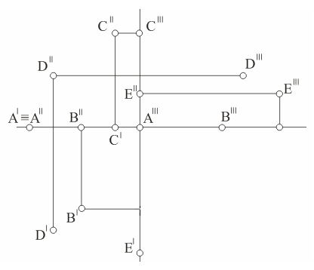

- точка А

- точка В

- точка С

- точка D

- точка Е

4 На каком чертеже точка А находится в четвертой четверти?

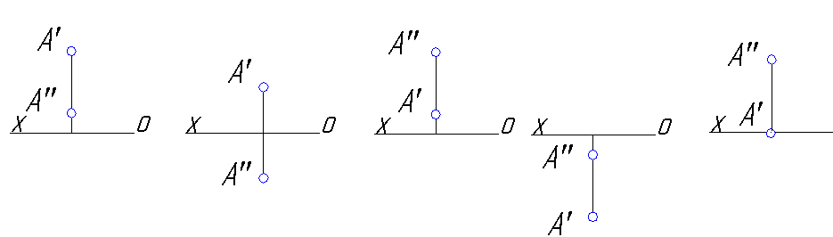
A B C D E

- На чертеже А

- На чертеже В

- На чертеже С

- На чертеже D

- На чертеже Е

5 Какая из точек расположена в первой четверти?

- A(-45,20,80)

- B(30,60,40)

- C(80,-45,10)

- D(40,0,-25)

- E(50,-15,-30)

6 На каком чертеже прямая АВ является – Фронталью?
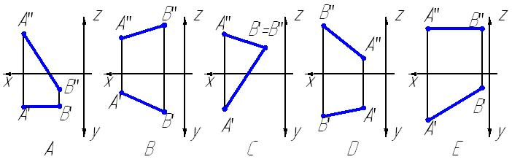

- На чертеже А

- На чертеже В

- На чертеже С

- На чертеже D

- На чертеже Е

7 На каком чертеже точка А принадлежит прямой ВС?
A B C D E

- На чертеже А

- На чертеже В

- На чертеже С

- На чертеже D

- На чертеже Е

8 На каком чертеже прямая MN пересекает плоскость проекций П₂ в пределах чертежа?

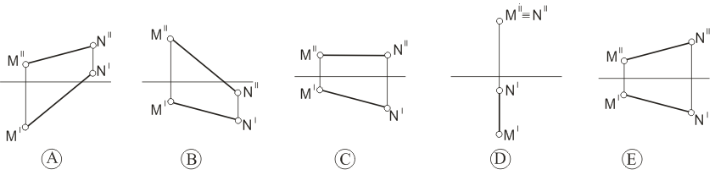

- На чертеже А

- На чертеже В

- На чертеже С

- На чертеже D

- На чертеже Е

9 На каком чертеже изображены скрещивающиеся прямые?
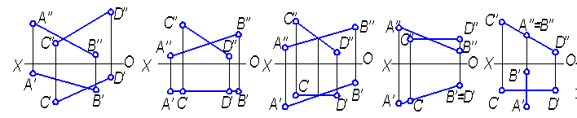

А B C D E

- На чертеже А

- На чертеже В

- На чертеже С

- На чертеже D

- На чертеже Е

10 На каком чертеже угол между прямыми проецируется в натуральную величину
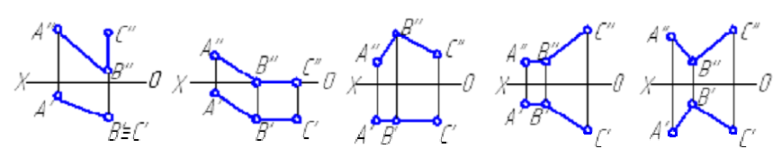
A B C D E

- На чертеже А

- На чертеже В

- На чертеже С

- На чертеже D

- На чертеже Е

11 Горизонтальная прямая- это прямая

- не параллельная и не перпендикулярная ни одной из плоскостей проекций

- параллельная горизонтальной плоскости проекций

- параллельная фронтальной плоскости проекций

- параллельная профильной плоскости проекций

- перпендикулярная горизонтальной плоскости проекций

12 На каком чертеже точка К принадлежит плоскости?

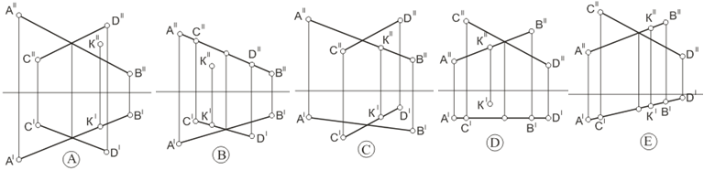

- На чертеже А

- На чертеже В

- На чертеже С

- На чертеже D

- На чертеже Е

13 На каком чертеже многогранник пересекает фронтально-проецирующая плоскость?

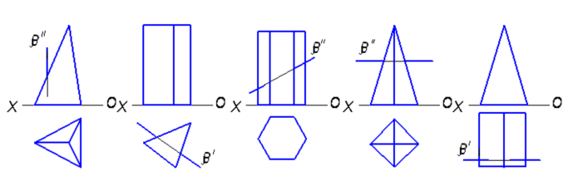

A B C D E

14. Определить сколько граней имеет многогранник

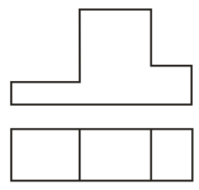
- 12

- 10

- 14

- 8

- 11

15 Прочитать сборочный чертеж

